Протяженные структуры на основе нитратометаллатов пиридиния и щелочных металлов: синтез, кристаллическое строение и магнитные свойства
Воробьёва А.А.,^{1,2} Чистяков Г.Д.,¹ Болталин А.И.,¹ Волкова О.С.,^{1,2}
Лысенко К.А.,¹ Морозов И.В.^{1,2}
Студентка, 6 курс специалитета
¹Московский государственный университет имени М.В. Ломоносова,
² НИТУ МИСиС, Москва, Россия
E-mail: vorobyova.anna9@gmail.com
Нитратные комплексы 3d-металлов с протяженной структурой благодаря своему самобытному строению представляют большой интерес как с точки зрения фундаментальной кристаллохимии, так и с точки зрения изучения магнитных и термодинамических свойств [1]. В кристаллической структуре таких соединений атомы переходного металла связанные мостиковыми нитратными группами различной дентатности формируют анионы различной размерности: цепи, леcтницы, слои и трехмерные каркасы (рис. 1). При этом катионы пиридиния или катионы щелочных металлов располагаются в полостях между анионами и оказывают влияние на формирование структуры определенной размерности.

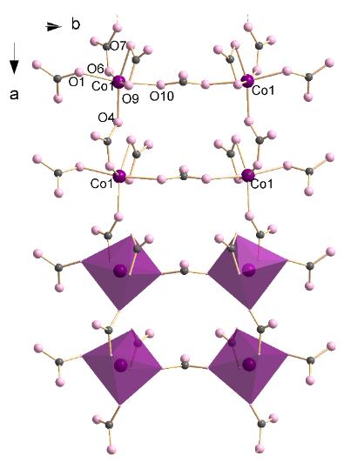
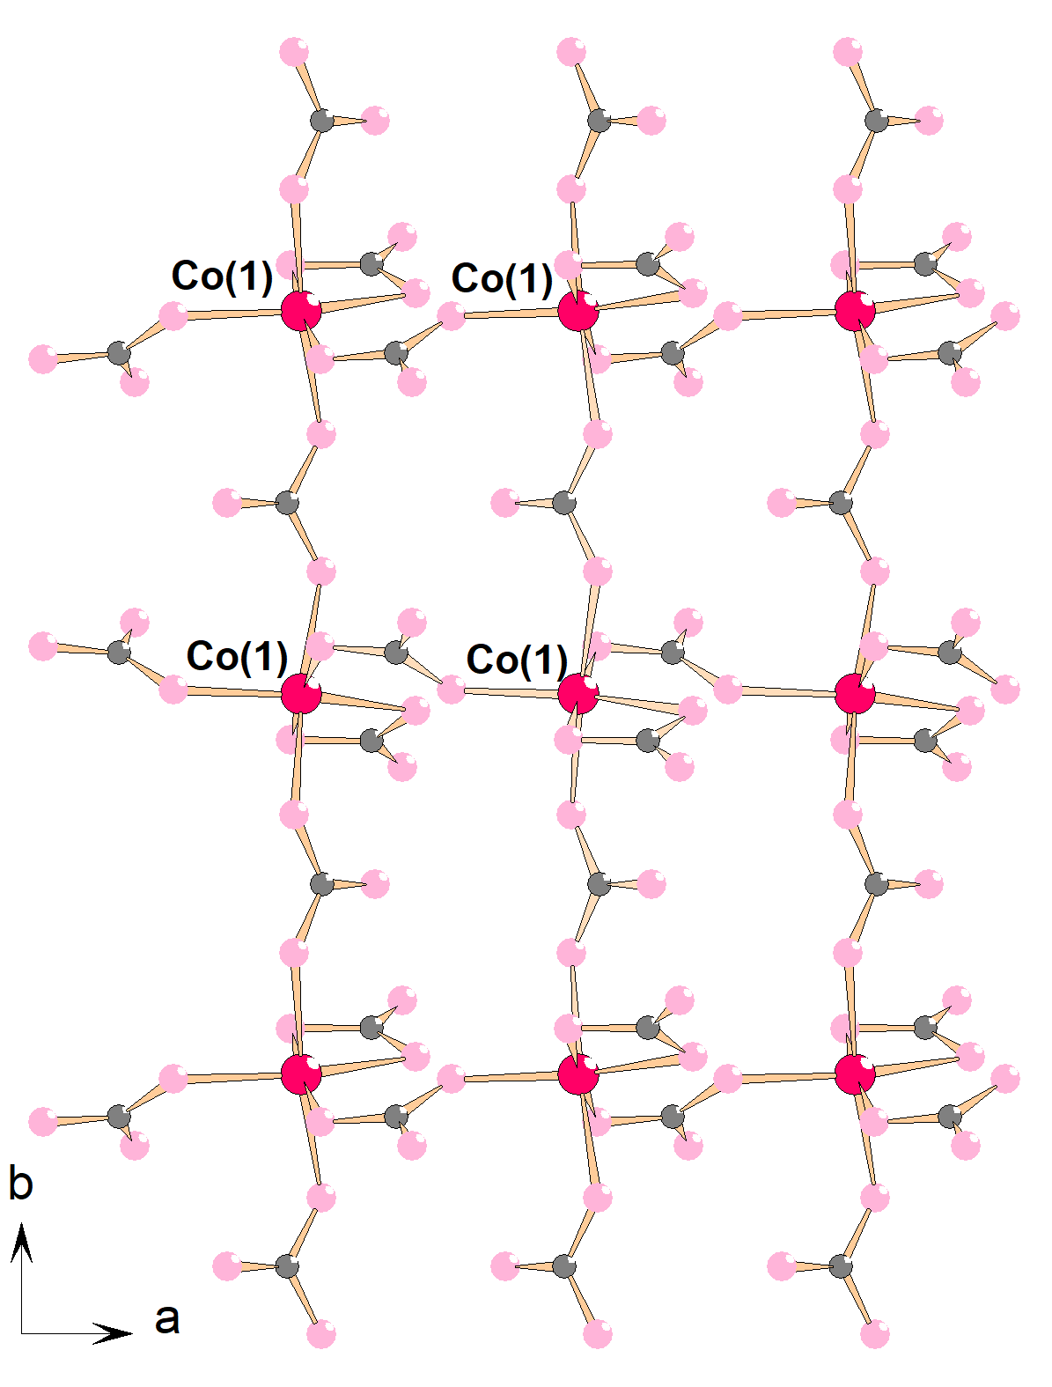
А B C
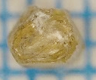
Mn(1)

Рис. 1. A Слой типа Кагоме в структуре NO[Mn₆(NO₃)₁₃]; B слой в виде квадратной сетки в структуре (PyH)Cs[Co₂(NO₃)₆]; C лестница в структуре Cs₃[Co₂(NO₃)₇].

В настоящей работе представлен синтез ряда нитратных комплексов кобальта и марганца с протяженной структурой и результаты исследования кристаллического строения и магнитных свойств этих соединений. Продемонстрирована взаимосвязь между типом d-металла и видом образуемого полиэдра [TMO_{x}], а также типом немагнитного катиона и размерностью структуры.

Работа выполнена при финансовой поддержке гранта РНФ №22-72-10034 и программы мегагрантов Правительства РФ, проект № 075-15-2021-604.

Литература
1. A. Vorobyova, I. Danilovich, I. Morozov, Y. Ovchenkov, A. Vasiliev, O. Volkova, A. Iqbal, B. Rahaman, T. Saha-Dasgupta. Square lattice antiferromagnets (NO)M(NO₃)₃ (M = Co, Ni): Effects of anisotropy. // J. Alloys and Comp., 929, 2022, 167197.

